石政发〔2024〕6号

# 石林彝族自治县政务服务管理局关于印发夫妻房产过户“一类事”办事指南的通知

各相关单位：

根据《云政发〔2024〕15号云南省进一步优化政务服务提升行政效能推动“高效办成一件事”实施方案》相关要求，结合我县实际，县政务服务管理局、县自然资源局研究制定昆明市石林彝族自治县夫妻房产过户“一类事”办事指南，现印发给各单位，请各单位按照职能职责认真贯彻落实。

石林彝族自治县政务服务管理局

2024年11月1日

(此页无正文）

石林彝族自治县政务服务管理局 2024年11月1日印发

石林彝族自治县夫妻房产过户“一类事”

办事指南

昆明市石林彝族自治县政务服务管理局

一、基本信息

|  |  |  |  |
| --- | --- | --- | --- |
| **“一类事”**  **事项名称** | 夫妻房产过户“一类事” | **“一类事”**  **事项编码** |  |
| **牵头单位** | 石林彝族自治县自然资源局 | **配合单位** | 石林彝族自治县税务局、石林彝族自治县司法局 |
| **服务对象** | 自然人、企业法人、事业法人、社会组织法人、非法人企业、行政机关、其他组织 | **“一类事”涉及事项**  **（服务）** | 1. 夫妻房产过户“一件事” 2. 税费交易服务 3. 政策法律咨询服务 |
| **办理形式** | 窗口办理、网上办理 | | |
| **法定办结时限**  **（工作日）** | 30 | **承诺办结时限**  **（工作日）** | 5 |
| **是否收费** | 否 | **线下跑动次数** | 1次 |
| **线下跑一次原**  **因和环节** | 身份核验 | **网上办理深度** | 三级 |
| **是否支持预约办理** | 是 | **有无中介服务** | 无 |
| **联办能力** | 联合受理、联合审查、联合审批 | | |
| **咨询方式** | 1. 现场咨询：云南省昆明市石林彝族自治县鹿阜街道沙地巷3号政务服务中心一楼综合窗口A17-22； 2. 电话咨询：0871-67747186 | | |
| **监督方式** | 1. 现场投诉：云南省昆明市石林彝族自治县鹿阜街道沙地巷3号政务服务中心二楼政管科； 2. 电话投诉：0871-67787480 | | |
| **办理时间** | 周一到周五：上午9:00-11:30；下午13:30-17:00（法定节假日按国家假期安排调整办理时间） | | |
| **办理地址** | 云南省昆明市石林彝族自治县鹿阜街道沙地巷3号政务服务中心一楼综合窗口A17-22 | | |

二、设定依据

（一）夫妻房产过户“一件事”

本事项依据昆明市2024年“高效办成一件事”重点事项清单夫妻房产过户“一件事”设立。

（二）房地产交易税费申报

根据《中华人民共和国契税法》第十一条“纳税人办理纳税事宜后，税务机关应当开具契税完税凭证。纳税人办理土地、房屋权属登记，不动产登记机构应当查验契税完税、减免税凭证或者有关信息。未按照规定缴纳契税的，不动产登记机构不予办理土地、房屋权属登记。”《中华人民共和国税收征收管理法》第二十五条第一款　纳税人必须依照法律、行政法规规定或者税务机关依照法律、行政法规的规定确定的申报期限、申报内容如实办理纳税申报，报送纳税申报表、财务会计报表以及税务机关根据实际需要要求纳税人报送的其他纳税资料。

（三）政策法律咨询服务

《中共中央办公厅 国务院办公厅关于加快推进公共法律服务体系建设的意见》（中办发〔2019〕44号）（十三）推进公共法律服务平台建设。依托法律援助组织、乡镇（街道）司法所等现有资源，推进公共法律服务实体平台建设。坚持平台建设和运行管理并重，健全平台运行管理和服务标准体系。《司法部关于印发〈公共法律服务事项清单〉的通知》（司发通〔2019〕97号）附件第8项  服务项目：法律便利服务；服务对象：社会公众；服务内容：提供法律服务办事指南；服务提供主体：司法行政机关。中共中央办公厅、国务院办公厅《关于加快推进公共法律服务体系建设的意见》（中办发〔2019〕44号）（四）均衡配置城乡基本公共法律服务资源。降低法律援助门槛，扩大法律援助范围，加强公共法律服务实体平台、热线平台、网络平台等基础设施建设，改善服务条件。加强基层普法阵地、人民调解组织建设，健全服务网络。充分发挥司法所统筹矛盾纠纷化解、法治宣传、基层法律服务、法律咨询等功能，发挥律师、基层法律服务工作者的作用，健全村（居）法律顾问制度，加快推进村（居）法律顾问全覆盖。大力发展县域公证法律服务，组织公证人员采取巡回办证、网上办证、蹲点办证等多种形式，深入基层开展公证咨询和业务办理。《司法部关于印发〈公共法律服务事项清单〉的通知》（司发通〔2019〕97号）附件第4项 服务项目：法律咨询服务；服务对象：社会公众；服务内容：解答基本法律问题、导引相关服务、提供专业法律意见；服务提供主体：司法行政机关。

三、申报须知

**（一）办理前置条件：无办理前置条件；**

**（二）材料可通过电子证照库提取的，可免于提交；**

**（三）提交[材料齐全且符合法定条件的，予以受理；](javascript:;)**

**（四）办理夫妻房产过户“一件事”过程中可到政务服务中心大厅综合窗口（增值服务窗口）处咨询了解相关政策及注意事项。**

**（五）夫妻房产过户税费办理需要提供的资料**

（1）夫妻双方身份证明（查验原件）；

（2）不动产权属证书（包含《不动产权证》《房屋所有权证》《国有土地使用证》等）（原件）；

（3）离婚证原件；

（4）民政部门出具的离婚协议书原件；公证机构出具的离婚财产分割协议公证书原件；法院出具的民事判决书或调解书原件；

（5）税务机关要求报送的其他材料；

2.夫妻财产约定（婚内）

（1）夫妻双方身份证明（查验原件）；

（2）不动产权属证书（包含《不动产权证》《房屋所有权证》《国有土地使用证》等）（原件）；

（3）结婚证原件；

（4）公证机构出具的夫妻财产约定公证书原件；

（5）税务机关要求报送的其他材料。

**注意事项：**

|  |  |  |
| --- | --- | --- |
| **办事事项名称** | **事项办理选择** | **情形备注** |
| 夫妻房产过户“一件事” | 必办 |  |
| 税费交易服务 | 必办 |  |
| 政策法律咨询服务 | 选办 |  |

1. 申请材料

| 夫妻房产过户“一类事” | | | | | | | | | | |
| --- | --- | --- | --- | --- | --- | --- | --- | --- | --- | --- |
| 序号 | 材料标准名称 | 材料类型 | 材料形式 | 来源渠道 | 出具部门 | 纸质材料份数 | 材料必要性 | 涉及事项 | 非必要材料涉及情形 | 备 注 |
| 1 | 夫妻房产过户“一类事”申请表 |  |  |  |  |  |  |  |  | 按照昆明市2024年“高效办成一件事”重点事项清单夫妻房产过户“一件事”材料清单收取 |

五、办理流程

**申请人**

**申请**

**线下窗口受理**

**政策法律咨询服务**

**夫妻房产过户“一件事”审批**

**办结**

**税费交易服务**

1. 办理结果

**（一）结果信息**

|  |  |  |  |  |
| --- | --- | --- | --- | --- |
| 序号 | 结果名称 | 结果类型 | 是否支持物流快递 | 备注 |
| 1 | 完税或免税凭证 | 票据 | 是 | 窗口取件或邮寄送达 |
| 2 | 中华人民共和国不动产权证书 | 证照 |

**（二）结果样本**

中华人民共和国不动产权证

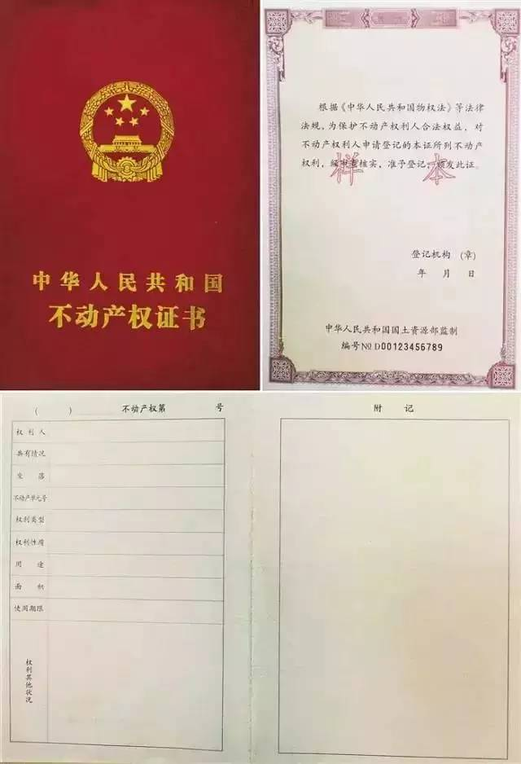

1. 收费信息

|  |  |  |  |
| --- | --- | --- | --- |
| 收费项目名称 | 收费标准 | 收费依据 | 网上支付 |
| 不动产登记费 | 1.住宅类不动产登记收费标准为每件80元。 2.非住宅类不动产登记收费标准为每件550元。 3.登记收费优惠减免情形严格按相关文件执行。 | 《国家发展改革委财政部关于不动产登记收费标准等有关问题的通知》 一、不动产登记收费标准。 （一）住宅类不动产登记收费标准。落实不动产统一登记制度，实行房屋所有权及其建设用地使用权一体登记。原有住房及其建设用地分别办理各类登记时收取的登记费，统一整合调整为不动产登记收费，即住宅所有权及其建设用地使用权一并登记，收取一次登记费。 规划用途为住宅的房屋（以下简称住宅）及其建设用地使用权申请办理下列不动产登记事项，提供具体服务内容，据实收取不动产登记费，收费标准为每件80元。 （二）非住宅类不动产登记收费标准。办理下列非住宅类不动产权利的首次登记、转移登记、变更登记，收取不动产登记费，收费标准为每件550元。 1、住宅以外的房屋等建筑物、构筑物所有权及其建设用地使用权或者海域使用权； 2、无建筑物、构筑物的建设用地使用权； 3、森林、林木所有权及其占用林地的承包经营权或者使用权； 4、耕地、草地、水域、滩涂等土地承包经营权； 5、地役权； 6、抵押权。 二、证书工本费标准。不动产登记机构按本通知第一条规定收取不动产登记费，核发一本不动产权属证书的不收取证书工本费。向一个以上不动产权利人核发权属证书的，每增加一本证书加收证书工本费10元。 | 是 |